**哈尔滨工业大学（威海）大学生创业商学院**

**创业精英班培养方案（2020版）**

**班级名称：创业商学院创业精英培训班**

**计划学时：72学时**

**一、培养目标与能力模块**

**1．培养目标及培养模式**

为进一步深化学校创新创业教育改革，响应“大众创业、万众创新”的时代要求，根据《国务院办公厅关于深化高等学校创新创业教育改革的实施意见》（国办发〔2015〕36号）和《哈尔滨工业大学一流大学高校建设方案》的精神，为提高学生创新创业意识，增长创新创业本领。创业商学院的人才培养目标是：培养德才兼备的拔尖创新人才和具有商业基因的领军人才。

培养模式：学籍在原专业，选拔有创业意愿或已在创业的学生进入培训班，接受系统的创业教育，提升创业能力，促进创业成果的转化。

**2.能力模块**

创业精英班的学生经过学习，应具备以下能力：

（1）学生掌握创新创业的基础理论、方法和工具，具备从科技前机会识别能力沿发现和定义创新创业机会的能力。

（2）学生掌握以人为本的设计理念，具备从用户体验的角度，开展创意思维、概念表达以及评价验证的综合设计能力。

（3）具备产品实现能力，结合创新科技开展自主研发和发挥跨学科优势完成最终产品原型的实现能力。

（3）具备综合考虑经济、社会、环境等多方面因素，建立商业模式并形成团队的执行能力，具备有效沟通和发表能力。

（4）具备国际视野和跨文化环境下的交流、竞争与合作能力，具有社会创新精神与可持续发展的价值观。

（5）具有良好的思想素质、身体素质、心理素质、文化修养、社会道德和责任担当等人文素养。

（6）学生具有逻辑思维和辩证思维的能力，具有批判意识和求真务实的科学思维方法，具有创新意识，掌握基本的创新方法。

（7）学生具有良好的口头和书面表达和交流能力和良好的团队意识和合作精神。

（8）学生具有终身学习的能力。

**二、课程体系**

依托经济管理学院专业教师和创业校友，针对创业精英培训班，开发以创业课程、模拟实践及创业实践为主线的创新创业教育核心课程，同时引进一批优秀的MOOC/SPOOC、视频公开课等在线创新创业开放课程，提供在线课程和创业体验等优质资源。

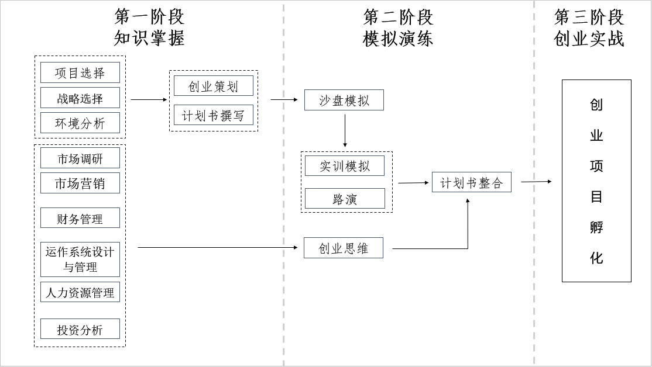

**1、创业核心课程**

创业精英培训班核心课程主要由创业策划基本内容与创业计划书撰写规范、拟策划的项目选择、环境分析与战略选择、市场营销调研与策划、运作系统设计与管理、组织设计与人力资源管理、投资分析与财务管理等课程组成,课时数为50学时。

|  |  |  |  |  |
| --- | --- | --- | --- | --- |
| 课程  名称 | 知识模块 | 授课  目的 | 课时 | 授课或教学互动说明 |
| 1.创业调研与策划方法 | 创业调研基本内容；创业策划可行性分析。 | 了解创业调研基本内容与逻辑架构、掌握创业策划可行性分析的基础知识。 | 6 | 4学时，结合案例分析讲理论；  2学时，学生团队讨论与汇报学习成果  考核成绩：  个人60%，小组40%. |
| 2.科技行业动态与项目选择 | 现代科技发展动态；可能选择的创业项目。 | 了解科技发展动态。  选择拟定的创业项目。 | 4 | 参加创业商学院公开课  由学员自由选定 |
| 3.环境分析与战略选择 | 一般环境、产业环境、创业生态环境分析；利益相关者结构及其治理机制；公司选址分析；战略基本类别与选择。 | 掌握环境分析、公司选址、战略选择的基本方法 | 6 | 4学时，结合案例分析讲理论。2周内，完成项目的“环境分析、企业选址与战略选择”报告。  2学时，团队交流与汇报课程作业。  考核成绩：  个人60%，小组40%. |
| 4.商业模式设计 | 传统企业商业模式设计；平台型企业商业模式设计；互联网加商业模式设计；成长中的商业模式创新。 | 掌握商业模式设计的基本方法 | 6 | 4学时，学校老师结合案例分析讲理论。2周内，完成项目的“商业模式设计”报告。  2学时，团队交流与汇报课程作业。  考核成绩：  个人60%，小组40%. |
| 5.市场营销调研与策划 | 市场细分与目标市场选择，市场容量预测，消费者行为调研，创业初期低成本营销及其成长过程中的营销策划方法（4P 7P 12P, 4C 4R 4I），市场风险分析。 | 掌握市场调研与营销策划的基本方法 | 6 | 4学时，学校老师结合案例讲理论。2周内，完成项目的“市场营销调研与策划”报告。  2学时，团队交流与汇报课程作业。  考核成绩：  个人60%，小组40%. |
| 6.运作管理与价值链治理设计 | 小微企业及其成长过程中运作战略选择、组织边界内运作管理、研发管理、质量管理、供应链管理、管理信息系统；组织边界外价值链治理设计、技术以及运营风险分析。 | 掌握小微企业运作系统设计与价值链治理的基本方法。 | 6 | 4学时，学校老师讲理论。2周内，完成项目的“运作管理与价值链治理设计”的报告。  2学时，团队交流与汇报课程作业。  考核成绩：  个人60%，小组40%. |
| 7.团队建设、组织设计与人力资源管理 | 选聘、激励创业团队成员、  团队冲突管理、提高团队效力途径；企业基本形式、进入产业的主要方式、小微企业以及企业发展过程中组织结构设计；小微企业以及企业发展过程中人力资源管理；组织与人力资源风险分析 | 掌握小微企业组织结构设计与人力资源管理的基本方法 | 6 | 4学时，学校老师讲理论。2周内，完成项目的“组织结构设计与人力资源管理”报告。  2学时，团队交流与汇报课程作业。  考核成绩：  个人60%，小组40%. |
| 8.投资分析与财务管理 | 小微企业会计税收政策、小微企业以及企业发展过程中成本核算与投资预算、会计报表制作与财务分析、创业融资、现金流管理、财务风险分析。 | 掌握投资项目成本估算和投资预算、编制财务报表、企业财务分析的基本方法、掌握创业融资途径和方法、掌握现金流管理和财务风险分析与规避方法。 | 6 | 4学时，学校老师讲理论。2周内，完成项目的“投资分析与财务管理”报告。  2学时，团队交流与汇报课程作业。  考核成绩：  个人60%，小组40%. |
| 9.创业计划书写作规范 | 创业计划书的结构  创业计划书的基本要求和核心内容  创业计划书的写作技巧 | 掌握创业计划书的规范要求与写作技巧 | 4 | 2学时，学校老师讲理论。2周内，完成项目的“创业计划书”。  2学时，团队交流与汇报课程作业。  考核成绩：  个人60%，小组40%. |

**2、模拟实训**

模拟实训主要由创新思维、参观交流、创业计划书整合和路演应用等课程为主，课时数为22学时。

|  |  |  |  |  |
| --- | --- | --- | --- | --- |
| 课程  名称 | 知识模块 | 授课  目的 | 课时 | 授课或教学互动说明 |
| 创新思维（商业画布、精密创业、创新思维） | 商业画布的应用、精密创业—新企业的创新思维、最小可行性产品设计、创新思维-思维导图、六项思维帽及金字塔原理 | 如何使用一系列的创新工具？ | 6 | 4学时，学校老师讲授理论。2学时，团队交流与汇报课程作业，老师和校友进行评点。 |
| 参观交流 | 参观威海创业大学及科技创业企业，与创业企业家、校友企业家举行沙龙及交流，部分学生参加“行走中华 逐梦名企”创业走访 | 了解创业的外部环境 | 4 | 4学时，组织学生参观威海创业大学及创新创业基地，部分学生“行走中华 逐梦名企” |
| 创业计划书整合与路演 | 创业策划内容的整合  执行总结的写作技巧  答辩路演 | 掌握创业策划内容的整合方法及其路演技巧。 | 12 | 创业团队路演  老师和校友答辩 |

此外，创业商学院创业精英班学员还需参加创业商学院公开课6学时。

**3.创业实践**

创业实践主要由创业精英班学生组建创业团队，入驻大学生创新创业基地，根据创业项目配备创业导师开展创业实践活动。

**三、学习的组织、考核及结业**

创业商学院创业精英版的课程学习主要采取体验式教学，学习调研、讨论及汇报按照小组进行。

结业成绩由平时成绩和商业计划书答辩共同组成，其中平时成绩40%，商业计划书答辩60%，根据结业成绩及记录，给予前20%的学生创业商学院“优秀学员”称号。

创业精英培训班学员完成全部课程，可给予创新创业学分4分。

**创业商学院**

**2020年4月**